Кубок ТРИЗ-Саммита – 2022/2023

Номинация «Исследования»
Задание 1.

Автор: Старыгин Даниил ученик 3 «Б» класса МОУ «СОШ №1» Копейского городского округа
Руководитель: Полушкина Даниля Раульевна, учитель начальных классов высшей квалификационной категории МОУ «СОШ № 1» Копейского городского округа

Россия,
Челябинская область
2023г

Все самые великие и умопомрачительные изобретения человечества имеют под собой какую-то основу. Конечно первое – это мечта, мечта человека быть выше, сильнее, умнее, остаться в истории… Второе, и не менее важное, это оттолкнуться от чего-то: это могут быть сказки, легенды или строение живой природы, которая превосходит человека в том или ином. Желание человека о полете родилась очень давно. В эпосе всех народов мира, с древнейших времен, мы встречаем желание покорить небо и космос. Всем людям, на всех континентах снятся сны, в которых они летают. Сознание в забытьи, но даже подсознательно мы стремимся в небо. Это не тайна генетики, это - тень древней мечты. Сны отражают работу воображения, но среди мифов и сказок из глубокой древности пробиваются к нам ростки иных мечтаний, где ясно видно желание как-то истолковать все, что творится над твоей головой, осмыслить небо, постичь космос… Давайте вспомним и проанализируем, какие устройства для полета описаны в этих мифах и повлияли ли они в достижении цели человека, для совершения таких полетов?

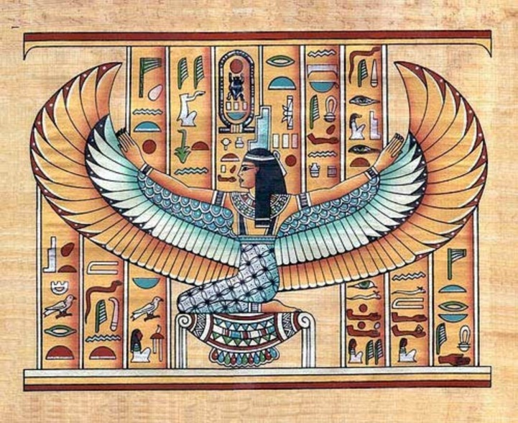
ДРЕВНИЙ ЕГИПЕТ (IV тыс. лет до н.э. - примерно IV столетие до н.э.)
По официальной истории, древний Египет был служителем Солнца или Бога Ра. Солнце изображалось древними египтянами крылатым.
Один из самых известных символом Древнего Египта скарабей, мог летать даже в самый жаркий день, поэтому египтяне отождествляли его тоже с солнцем.
И, конечно же, не будем забывать о колесницах воспаряющих с фараоном над людом.
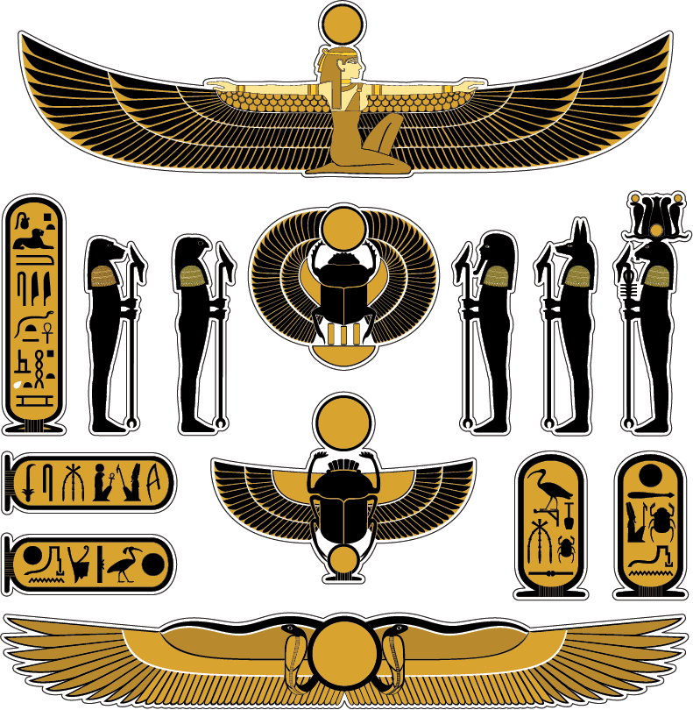
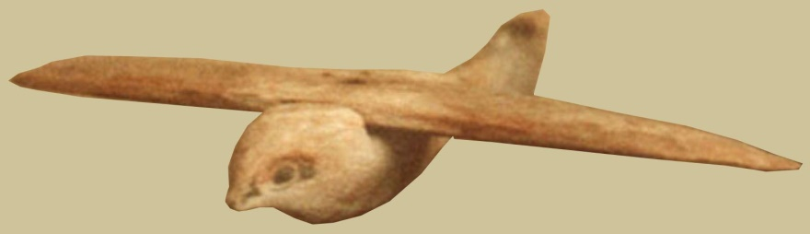
Ни так давно археологи производили раскопки на краю Нильской долины и наткнулись на очень древнее захоронение. Насколько мы знаем, древние египтяне верили в загробную жизнь, поэтому при погребении клали в могилу множество самых различных вещей, которые якобы могли пригодиться для жизни «на том свете». Ученые нисколько не удивились, что рядом с мумией умершего человека лежала различная утварь, украшения и другие предметы, но их внимание привлекло что-то, напоминающее современный - планер. Ничего подобного в быту древних египтян еще не обнаруживали. А между тем крылья, фюзеляж, хвостовое оперение находки – все говорило о том, что эта древняя модель летала. Ученые датировали 4 000 лет этому захоронению. Тогда археологи, соблюдая осторожность, перевезли находку в Париж и там с нее сделали точную копию и запустили. Модель планера такой огромной давности полетела. Ученые были обескуражены, ведь мы считаем, что первый современный планер полетел только в конце девятнадцатого столетия…

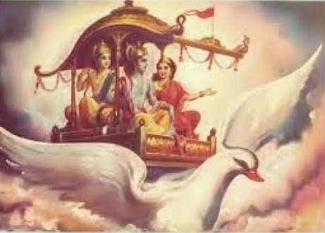
ДРЕВНЯЯ ИНДИЯ (примерно III тыс. лет до н.э.)
Еще одно древнее государство, чьи труды были напрасно забыты, а образы Икара и его родителя имели предшественников в древних индийских мифах. Именно, в великой индийской эпопее, Рамайяне, относящейся к середине первого тысячелетия до н.э. и заключающей в себе еще более древние мифы.

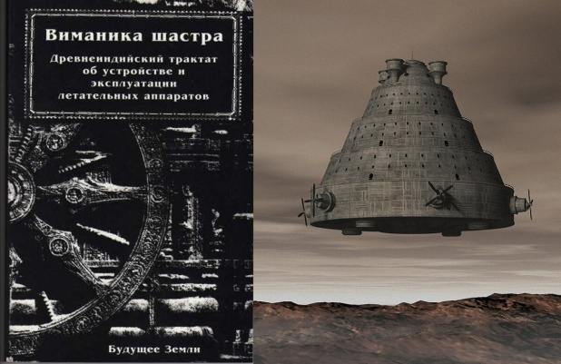
В древнеиндийской мифологии есть и другие легенды, связанные с идеей полета. Целая книга индийских мифов называется «Трактат о полетах». Ее автор Махариджи Бхарадваджа.

ДРЕВНЯЯ ГРЕЦИЯ (примерно II - I тыс. лет до н.э.)
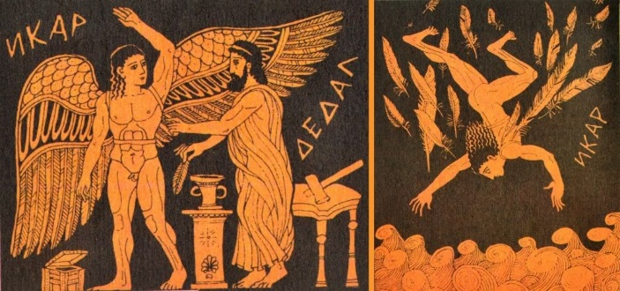
Один из самых известных в мире миф об Икаре, сыне Дедала, пересказанный поэтом Овидием. Эта печальная история повествует о том, как, оказавшись со своим сыном в плену у царя Миноса на острове Крит, Дедал долго искал способ обрести свободу и наконец нашел его - улететь по воздуху. Он начинает собирать птичьи перья и, набрав достаточное количество, делает две пары крыльев — для себя и своего сына. Поднявшись на крыльях в небо, беглецы пускаются в путь. Но Икар позабыл предостережение отца, замахал крыльями и взмыл высоко-высоко в небо, к самому жаркому солнцу. Воск, соединяющий перья растаял, крылья ослабли и посыпались во все стороны. Взмахнул Икар руками – нет больше опоры о воздух. И упал он с огромной высоты в море и погиб.
Этому мифу не менее трех тысяч лет. До наших дней дошло много изображений его героев. В наше время имя Икар стало нарицательным и людей, открывающих новые пути в небо, называют икарами.
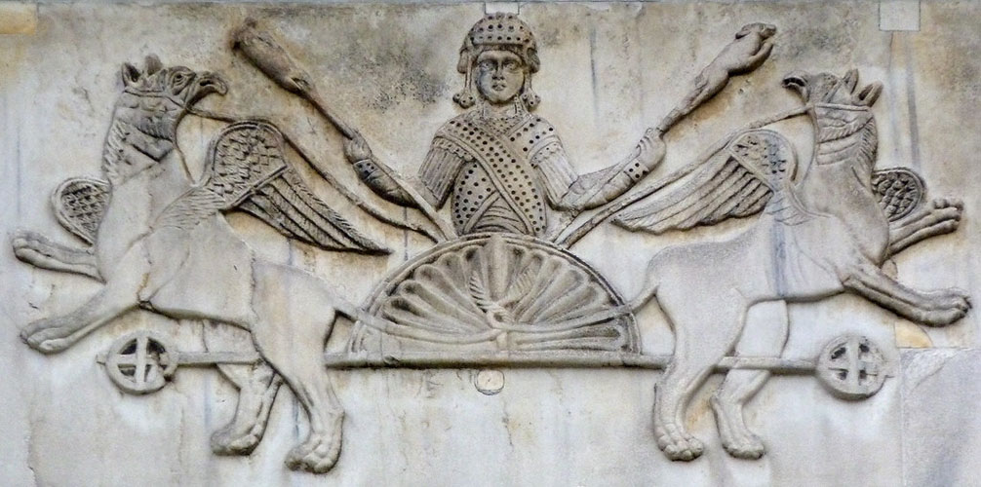
Кроме этой популярнейшей легенды у древних греков есть еще немало мифов, связанных с полетом. Например: полет Александра Великого (Македонского), очерк появившийся в III веке до н.э. — «Александр приказал запрячь в трон четырех грифонов, которым три дня не давали есть. Он сам сел на трон и высоко поднял два копья, на которых были привязаны куски мяса. Грифоны, стремясь к еде, подняли на воздух трон с Александром.
На большой высоте Александру встретилась птица с лицом человека и приказала ему вернуться на землю. Когда Александр взглянул вниз, он глубоко под собой увидел громадную свернувшуюся в кольцо змею и в центре кольца маленький помост. Птица объяснила ему, что змея есть море, а помост — земля, окруженная морем. Александр опустил копья - грифоны полетели вниз и благополучно спустили его на землю, но так далеко от места взлета, что ему с большим трудом удалось достичь своего войска».

ДРЕВНИЙ РИМ (примерно 753г. до н.э.) и средневековая Италия
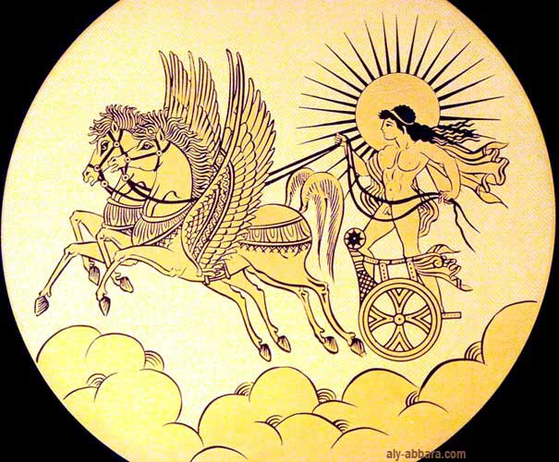
Римский писатель Овидий в своих «Метаморфозах» пересказывает греческий миф о герое «Фаэтоне», который решился, подняться на небо на колеснице, запряженной конями, но был низвергнут вниз громом с молнией Юпитера (Зевса). У бога Солнца Гелиоса и Климены, дочери морской богини Фетиды, был сын Фаэтон. Юноша усомнился в том, что он сын Солнца и отец дал ему обещание исполнить любое желание. Фаэтон попросил разрешить ему поехать по небу вместо Гелиоса в его золотой колеснице. Бог не смог отказать сыну и позволил ему править колесницей. Поднявшемуся в небо Фаэтону не удалось сдержать огнедышащих коней, и они бешено бросились в сторону, отклоняясь от обычного пути Солнца. Начался страшный пожар, и всемогущий Зевс поразил смельчака молнией.
Летописи сообщают, что лет пятьсот тому назад один итальянец, профессор математики Данте из города Перуджи, тоже построил себе крылья. Его соседи и горожане утверждали, что якобы Данте отлично летал на них. Но все-таки и ему не повезло. Однажды у него разрушилось в полете крыло, он упал на крышу церкви и сломал себе бедро.
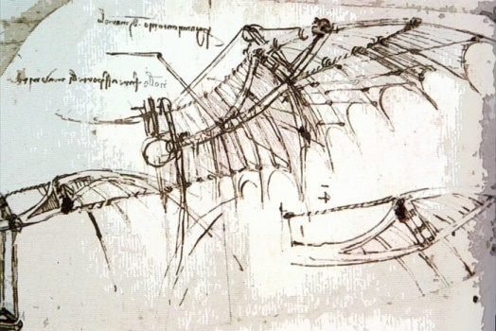
А в XVIв., там же, в средневековой Италии, Леонардо да Винчи - первому в мире инженеру, которому удалось сделать расчеты и чертежи, пилотируемого полета. Согласно расчетам Леонардо для поднятия в воздух его сооружения (в различных изданиях его также называют махолетом) с человеком на борту необходимы птицеподобные крылья, длина которых достигает 12 метров. Вес самой конструкции вместе с человеком при этом должен был составлять около 136 килограмм.
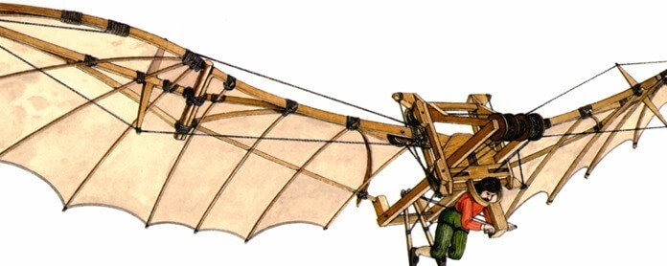
Идея управляемого полета: была в следующем: Пилот должен был лечь сверху на центральную деревянную планку. Шеей и головой он держался за полукруглый обод, а ногами - за задние ремни. В таком положении можно было управлять дельтапланом при помощи рук или ног. Руками он бы держался за раму, а ногами нажимал бы на педали, одна из которых контролировала взмах крыльев, а вторая - их опускание.
Так же, не будем забывать о первой схеме вертолета, придуманной и зафиксированной им же…

ДРЕВНЯЯ МЕСОПОТАМИЯ (Междуречье) (примерно 539г. до н.э.).
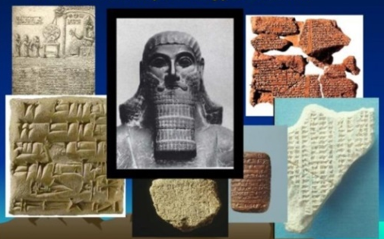
Во время раскопок в Ниневии была найдена библиотека царя Ассурбанипала, состоящая из тысяч табличек с начертанными на них изображениями и иероглифами, содержащими эпосы, хроники, магические тексты, астрономические и астрологические указания и т. п. Среди них был найден эпос неизвестного поэта о полете Этана на небо. Легенда повествует, что Этана сильно желал иметь ребенка, но его жена н могла иметь детей. Поэтому он обратился с просьбой об этом к богу солнца, Шамашу. Тот направил его к орлу, который знал, где найти «траву плодородия». Последний посоветовал отправиться ему на небо и найти там то, что он ищет. Этана на крыльях орла устремился к звездам.
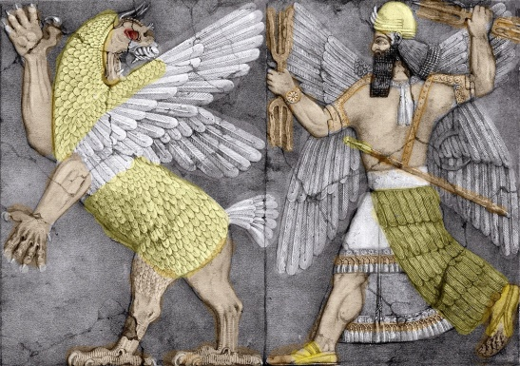
Во время полета Этана наблюдал изменения картины раскинувшейся под ним Земли. Сначала «Земля выглядела точно гора, море уподобилось речному потоку»; затем «Земля выглядела, как рощица», потом «море стало арыком садовника». После многих часов полета Этана увидел, что наша планета «выглядит, как лунный диск», затем «точно лепешка», наконец, она «совсем исчезла». « Мой друг, я не хочу дальше подниматься к небу»,- говорит Этана. «Тогда остановимся, и спустимся на землю»! – отвечает орел.
Орел начал спускаться милю за милей... Этим оканчивается эпос, т.к. табличка, на которой записана эта легенда дошла до нас не целиком: она разбилась и конец легенды не сохранился… И мы не знаем из него, благополучно ли опустился Этана, достал ли он траву плодородия, и исполнили ли боги его желания.
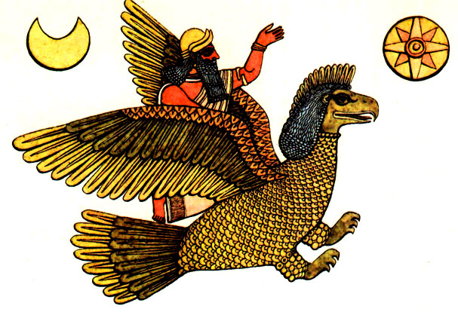
В легенде поражает то, что ее герой, поднявшись над Землей, видит ее вовсе не такой, какой она рисовалась когда-то в воображении древних людей. Этана увидел не диск «на трех китах», или «двенадцати цепях», или «на слонах», а круглое тело, диск Земли. Уже из этой легенды можно сделать вывод, что в древние времена человечество имело представление о сферичности планеты и о возможности полета на небо. На рисунках изображен полет Этаны на орле. Справа виден серп луны, слева — солнце. Это древнейшее изображение летящего человека и притом на небо. Оно находится на поверхности глиняных цилиндров, которые имеются в Берлинском государственном музее, в Ленинградском Эрмитаже и в двух английских музеях.
Кроме помещенного выше рисунка, на цилиндрах можно видеть людей и зверей, наблюдающих снизу полет Этана

ДРЕВНИЙ КИТАЙ (примерно вторая половина I тыс. до н.э.).
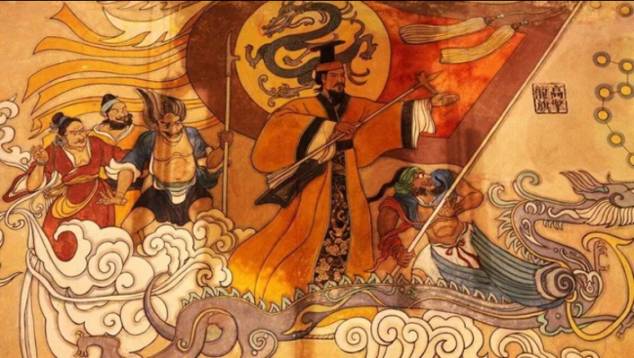
В Древнем Китае также не обошли вниманием тему полетов. Конечно, все мы помним о летающих драконах. Но не только драконы летали в Китае. Может быть не всем известен миф о Хуанди.
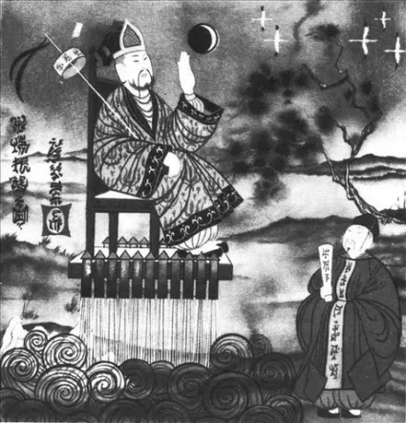
Хуанди историческая личность; китайские источники упоминают о нем как о первом реальном правителе Китая. В то же время он герой многочисленных легенд и мифов, в которых выступает как мудрый Учитель, наставник, обучивший людей множеству полезных вещей. Вместе со своими сподвижниками он научил людей делать лодки и мастерить телеги, копать колодцы, возводить оборонительные сооружения, изготовлять музыкальные инструменты, лечиться иглоукалыванием; ему приписывается изобретение топора, ступки, лука и стрел, одежды. Но нас больше интересует миф о полете Хуанди на драконе. В "Книге гор и морей" описывается полет сподвижника Хуанди Фэнцзы. Так же в старинных китайских свитках описано устройство для полета ("фэйюй").
Так же сохранились предания и о первом китайском "космонавте". Некий вельможа Ван Гу обвязал бамбуковое кресло, на котором сидел, связкой ракет и одновременно поджег их. Со страшным грохотом кресло поднялось в воздух. Естественно, Ван Гу не смог далеко улететь, и его "корабль" упал недалеко от места старта.

ДРЕВНЯЯ ПЕРСИЯ (примерно 1429г. до н.э.)

На турецком языке понятия «рай» и «полет» обозначаются одним словом!
Персидский поэт Фирдуси в своем сборнике «Шахнамэ», описывает, как персидский шах Кей-Каус, подчинивший себе всю землю и всех духов на ней, по наущению главы злых духов, Иблиса, решает завоевать небо, солнце и луну. Для полета туда он повелевает соорудить аппарат в виде трона, состоящий из сидения с прикрепленными к нему четырьмя стойками, к которым он привязывает четырех сильных орлов. Кей-Каус садится на этот трон и на шесте поднимает над голодными орлами куски мяса, которые заставляют орлов лететь в желанном направлении. Взлетев высоко, он выстрелил из лука в небеса, и затем спустился на землю.
Аналогичная тема служила сюжетом и для других персидских писателей — Якута и Динавари. Далее арабский историк Табари рассказывает об аналогичном полете Нимврода, который полетел на троне, поддерживаемом четырьмя грифами, чтобы сражаться с богом и пустить в него стрелу.
О полетах вообще в арабских сказках говорится много. Люди переносятся по воздуху при помощи или волшебных предметов, или неземными существами. Так, в сказке «Алладин и волшебная лампа», сам Алладин и его дворец переносятся из Африки в Китай силою могучих гениев (джинов), они же переносят по воздуху постель с царевной.
В другой сказке «О царевиче Ахмеде и о прекрасной фее Пари-Бану», волшебный ковер переносит самого царевича и его двух братьев из одной страны в другую. В других сказках описываются многие другие полеты людей при помощи ангелов, эфритов, джинов и прочих гениев. Но все эти полеты совершаются невысоко над землей и, по-видимому, лишь в двух сказках фантазия заносит человека выше.
В сказке «История Синдбада-мореплавателя» рассказывается, как Синдбад, во время своего последнего, седьмого, путешествия, попал к людям, у которых каждую весну вырастали крылья, и которые, благодаря этому, могли летать. Желая испытать ощущение полета, он упросил одного из жителей взять его с собою в полет. Однако этот полет кончился катастрофой. Восхищенный Синдбад произнес имя Аллаха, и его возница, бывший демоном, стремглав спустился к высокой горе и сбросил там Синдбада.
В другой сказке «Волшебная история коня из эбенового дерева» рассказывается о том, как персидский царевич сел верхом на деревянною коня, нажал гвоздик на нем, и конь понесся с царевичем ввысь и летел безостановочно так долго, что почти долетел до солнца. Царевич, видя какая ужасная смерть ждет его в этих небесных краях, стал искать другой гвоздик, и, найдя его - нажал, что заставило коня спуститься на землю.

ДРЕВНЯЯ РУСЬ (примерно I век н.э.)
Наверное, нельзя обойти вниманием то, что тема полета необычайно популярна в сказках мира, особенно русских. Скажем лишь о некоторых из них.
Отражение идеи полета мы видим в истории путешествия на небо Еноха, изложенной в «Славянской книге Еноха», являющейся произведением I века нашей эры… Содержание книги составляют следующие события.
К Еноху явились два очень высоких человека, каких он, по его словам, никогда не видел на Земле, и передали ему волю бога: «Не бойся, не страшись. Сегодня ты вознесешься с нами на небо». Своим сыновьям Енох сказал: «Я не знаю, куда иду и что ожидает меня». Пришельцы взяли Еноха на крылья и усадили на облако, на котором он летел все выше и выше, видел воздух, а затем достиг «эфира». Сначала ему показали сокровища снегов и льдов. Затем он увидел «тьму, темнее земной». Потом Енох увидел «райский сад» и т.д. На «четвертом» небе он был поражен блеском лучей светивших одновременно Солнца и Луны, причем, по словам героя, Солнце светит в семь раз ярче Луны.
В русских народных сказках путешествия на небо обычно осуществлялись или пешком, или на коне. Например, в сказке «Солнце, Месяц и Ворон-Воронович», старик путешествует пешком (к Солнцу и Месяцу, женатых на его дочерях).
В сказке «Ведьма и солнцева сестра» Иван царевич, спасаясь от ведьмы, скачет на коне к теремам солнценой сестры (Зоря), которая отворяет окно, куда и въезжает царевич. Затем ведьма потребовала, чтобы царевич с ней шел на весы. «Если я перевешу — так я его съем, а если он перевесит — пусть меня убьет!» Пошли: (вероятно на землю); сперва сел на весы Иван-Царевич, а потом и ведьма полезла; только ступила ногой, так Ивана-Царевича вверх и подбросило, да с такой силою, что он прямо попал на небо, к солнцевой сестре в терема...
Но наверное самый известный полет в русских сказках - это полет Иванушки-Дурака на Коньке-Горбунке. Вспомним его:
…«Конь с златой узды сорвался
Прямо к солнцу поднимался»…
П. Ершов в своей талантливой сказке «Конек-Горбунок» описывает полет Иванушки-Дурака на Коньке-Горбунке на луну, которая, как сказала ему Царь-Девица, приходится ей матерью. По приказу царя, Иван едет на коньке к месяцу.
Вспоминая сказку, в которой мужик кормил орла три года, скормил ему всю скотину, занимал у других и для этого проживался, мы видим, что с одной стороны, все это очень глупо; но, с другой стороны, чувствуем, что мужик вознагражден за свои тяжкие жертвы самым фактом полетом.
Русские летописи рассказывают, что в XVI веке «смерд Никитка, боярского сына Лупатова холоп», якобы смастерил себе из дерева и кожи крылья и даже с успехом летал на них вокруг Александровской слободы. В России в то время правил царь Иван Васильевич, которого народ прозвал Грозным. Дошла весть про дерзкого холопа Никиту до царского слуха, и учинен был в Москве прилюдный суд. Царь приказал: «Человек не птица, крыльев не имат. Аще же приставит себе аки крылья деревянны – противу естества творит... За сие дружество с нечистою силою отрубить выдумщику голову... А выдумку, аки диавольською помощью снаряженную, после божественныя литургии огнем сжечь».
И поплатился русский Икар Никитка, сын Трофимов, по прозвищу Выводков, за свою смелость головой на плахе. Это надолго отбило охоту всем остальным на Руси подражать Никите. А если кто и помышлял о крыльях, то тайно, чтобы никто не знал – ни цари, ни царевы приспешники.
Таким образом, мы видим, что в некоторых приведённых в качестве примера мифах были описаны летательные приспособления напоминающие современные дельтапланы.
Реальная же история воздухоплавания на Руси уходит своими истоками к XVII веку. До нас дошло сравнительно немного сведений, в 1695 году в Москве жил простой русский крестьянин, и это обстоятельство объясняет то, что имя его так и осталось неизвестным. Началом всему была пришедшая крестьянину мысль, что «он, сделав крыло, станет летать, как журавль». Князь Троекуров, заправлявший в ту пору денежными делами в Москве, велел выдать холопу деньги из государевой казны и назначил день испытания крыльев. Сделаны они были из слюды и «подобием аки бы птичьи». Настал день испытания, и бояре во главе с князем Троекуровым собрались в назначенном месте, предвкушая удовольствие увидеть, как человек парит в поднебесье. Изобретатель явился с привязанными к рукам крыльями, и испытания начались. Но кроме упорных попыток оторваться от земли, присутствующие ничего больше не увидели. Ожидания не оправдались. Изобретатель успокоил князя и объяснил неудачу тем, что крылья вышли слишком тяжелые. Однако, и новые, из кожи не подняли изобретателя. Казенные деньги были, как говорится, выброшены на ветер. «И учинено было изобретателю за то наказание: бить батогами, снем рубашку, и те деньги велено доправить на нем и продать животы его и остатки». Это уже не легенда. Да, несладко жилось русским Икарам.
Мне думается, что не смог мужик взлететь, так как был неграмотным и не мог сделать расчеты, какой площади должны быть крылья, какой массы, чтобы смогли поднять вес взрослого человека. Наверное, и положение крыльев в пространстве тоже имеет значение.
Историки свидетельствуют, что в 1729 г. в селе Ключ, недалеко от Ряжска, один кузнец сделал крылья и, надевая на проволочный каркас птичьи перья, якобы летел до тех пор, пока не "спустился на кровлю церкви… Поп крылья сжег и его едва не проклял".

Наверняка, мы знаем не обо всех попытках покорить воздушное пространство. Из выше перечисленного мы можем выделить следующие причины неудач.
Во–первых - это влияние и негативизм церкви к техническому прогрессу, с последующим преследованием и карой.
Во-вторых – это неготовность общей массы людей к новому.
И в-третьих – это многочисленные неудачные попытки полета на крыльях из-за несовершенства техники. Первые авиаконструкторы подражали птицам и во многом действовали наугад. Конструкции, точно повторяющие птичье крыло, оказались нежизнеспособны. Они либо не могли взлететь, либо терпели аварии. Дело в том, что Дедал с Икаром, как и Отто Лилиенталь, подобно птицам, стартовали «с ног». Старт с ног диктует летательному аппарату вес. С ног может взять старт только такой летательный аппарат, который способен взлететь при скорости бега человека. Международная авиационная федерация ФAM учредила самостоятельный класс подобных «сверхлегких аппаратов». Их масса обычно не превышает 40 кг. При весе авиатора 50–60 кг суммарный вес дельтаплана с человеком составляет при этом величину 90—100 кг. Но, если взять крылья Дедала, то они, скорее всего, были более тяжёлые, ведь перья крепились на какую-то основу с помощью воска. К тому же площадь крыла должна была быть не маленькой, чтобы поднять человека. Значит общая масса крыльев состояла из массы каркаса, основы для перьев, перьев, и воска. Сюда же можно добавить массу человека-«лётчика». Получается внушительно тяжёлая конструкция.

XVIII и XIX века стали периодом бурного развития естественных наук. Они способствовали как подъему воздухоплавания, так и созданию основ для развития аэродинамики – науки, объясняющей природу полета птиц и позволяющей создать летательные аппараты тяжелее воздуха. Еще в 1731г., в нашей стране, первым поднялся на аппарате легче воздуха подьячий Крякутный. В 1755г. М.В.Ломоносов создает модель геликоптера, который мог подниматься с помощью винтов, приводимых в действие пружиной от часов. Работы М.А.Рыкачева, Д.И.Менделеева, С.К.Джевецкого, занимавшихся теорией, практикой полета и исследованием сопротивления воздуха, давали основания полагать, что полет возможен.
Сильным стимулятором возрастающего темпа развития воздухоплавания, а в дальнейшем и авиации, стала бурно растущая промышленность, требовавшая ускоренной связи межу городами и странами. Скорости водного транспорта и недавно появившихся железных дорог уже не удовлетворяли людей. Появляются проекты воздушных пассажирских и грузовых перевозок.
Русский морской офицер А.Ф.Можайский начал свои поиски с изучения птиц, пытался разобраться в механике полета и природе подъемной силы. После птиц он стал изучат полеты воздушного змея, строил проекта аэропланов, причем удачные. Можайский построил аппарат, напоминавший по своим деталям будущие самолеты. В 1890г., когда изобретатель умер, его летательный аппарат был продан с молотка. Недооценка царским правительством трудов Можайского (впрочем, не только его) заметно затормозила прогресс в области авиации в нашей стране.
В 1903г. один из братьев Райт в Америке совершил первый полет на своем аппарате. А вскоре появились самолеты других пионеров авиации.
В 1908г. скорость самолетов не превышала 60км/ч, через год она достигла 80км/ч, а еще через год летчик-конструктор Моран превысил рубеж 100км/ч. Первый официальный рекорд высоты составлял 110м, но уже через 2 года он превысил 3000м.
В Европе центром авиастроения и использования авиации стала Франция. Появились первые заводы, выпускавшие небольшие серии самолетов для вооруженных сил и спортсменов.
Правительство России не сразу осознала важность авиации. Проиграв русско-японскую войну, в том числе, и из-за несвоевременной доставки депеш и сообщении командированных лиц в Европу, о широком развитии авиации за границей, стало ясно, что, если еще помедлить, страна отстанет в развитии нового вида вооружения. Через несколько лет Россия располагала сильной авиацией. Разумеется, только на закупку иностранной техники рассчитывать не следовало (причем закупали мы доработанные «труды Можайского»). В стране начали возникать авиационные предприятия. Сначала они выпускали самолеты по проектам зарубежных разработчиков. Однако уже вскоре появились проекты отечественных авиаконструкторов.
После революции 1917г. Жуковский со своими помощниками (Туполев, Ветчинкин, Юрьев, Стечкин и др.) создали центр авиационной мысли. В частности, Туполев начал с разработки и постройки аэросаней и катеров. Накопив опыт изготовления судов из дюралюминия, он с помощниками создал первые в СССР цельнометаллические самолеты. Они стали предтечами тяжелых бомбардировщиков и рекордных по дальности полета машин.
Без мощных и легких двигателей авиация была бы не возможна. Если первые десятилетия отечественные самолеты летали на импортных моторах, то уже в 1930-е годы – преимущественно на отечественных.
Подводя итоги об авиастроении двух столетий, можно выделить несколько проблем.
Во–первых - это несвоевременное понимания о совершенно новом течении времени и изменении на политической арене. (противоречия между необходимостью быстрой доставки депеш и сообщении и имеющимися транспортными средствами)
Во-вторых – это неготовность государства «взять под свое крыло» разработку и строительство новых машин (противоречие между осознанием правительством важности авиации и бурно растущей промышленностью, требовавшей ускоренной связи межу городами и странами)
Но также в этот период мы отчетливо видим явные толчки развития – это
- гранты на возможность довести свою идею до конца,
- конкурсы между инженерами-новаторами,
- гонка вооружения.

